**引言：**

昨天下午画红黑树画了好几个钟头，总共10页纸。  
特此，再深入剖析红黑树的算法实现，教你如何彻底实现红黑树算法。

经过我上一篇博文，“教你透彻了解红黑树”后，相信大家对红黑树已经有了一定的了解。  
个人觉得，这个红黑树，还是比较容易懂的。  
不论是插入、还是删除，不论是左旋还是右旋，最终的目的只有一个：  
即保持红黑树的5个性质，不得违背。

再次，重述下红黑树的五个性质：  
一般的，红黑树，满足一下性质，即只有满足一下性质的树，我们才称之为红黑树：  
1）每个结点要么是红的，要么是黑的。  
2）根结点是黑的。  
3）每个叶结点，即空结点（NIL）是黑的。  
4）如果一个结点是红的，那么它的俩个儿子都是黑的。  
5）对每个结点，从该结点到其子孙结点的所有路径上包含相同数目的黑结点。

抓住了红黑树的那5个性质，事情就好办多了。  
如，  
1.红黑红黑，要么是红，要么是黑；  
2.根结点是黑；  
3.每个叶结点是黑；  
4.一个红结点，它的俩个儿子必然都是黑的；  
5.每一条路径上，黑结点的数目等同。  
   五条性质，合起来，来句顺口溜就是：（1）红黑 （2）黑 （3）黑 （4&5）红->黑 黑。

本文所有的文字，都是参照我昨下午画的**十张纸**（即我拍的照片）与算法导论来写的。

希望，你依照此文一点一点的往下看，看懂此文后，你对红黑树的算法了解程度，一定大增不少。

ok，现在咱们来具体深入剖析红黑树的算法，并教你逐步实现此算法。

此教程分为10个部分，每一个部分作为一个小节。且各小节与我给的十张照片一一对应。

**一、左旋与右旋**

    先明确一点：为什么要左旋?

因为红黑树插入或删除结点后，树的结构发生了变化，从而可能会破坏红黑树的性质。

为了维持插入、或删除结点后的树，仍然是一颗红黑树，所以有必要对树的结构做部分调整，从而恢复红黑树的原本性质。

而为了恢复红黑性质而作的动作包括：

结点颜色的改变(重新着色)，和结点的调整。

这部分结点调整工作，改变指针结构，即是通过左旋或右旋而达到目的。

从而使插入、或删除结点的树重新成为一颗新的红黑树。

ok，请看下图：

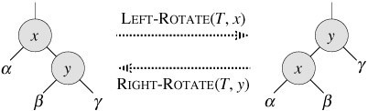

如上图所示，‘找茬’

如果你看懂了上述俩幅图有什么区别时，你就知道什么是“左旋”，“右旋”。

在此，着重分析左旋算法：

左旋，如图所示（左->右），以x->y之间的链为“支轴”进行，

使y成为该新子树的根，x成为y的左孩子，而y的左孩子则成为x的右孩子。

算法很简单，还有注意一点，各个结点从左往右，不论是左旋前还是左旋后，结点大小都是从小到大。

左旋代码实现，分三步（注意我给的注释）：

The pseudocode for LEFT-ROTATE assumes that right[x] ≠ nil[T] and that the root's parent is nil[T].

LEFT-ROTATE(T, x)  
 1  y ← right[x]            ▹ Set y.  
 2  right[x] ← left[y]                   //开始变化，y的左孩子成为x的右孩子

 3  if left[y]  ！=nil[T]

 4  then p[left[y]] <- x

 5  p[y] <- p[x]                       //y成为x的父结点  
 6  if p[x] = nil[T]

 7     then root[T] <- y

 8     else if x = left[p[x]]  
 9             then left[p[x]] ← y  
10             else right[p[x]] ← y  
11  left[y] ← x             //x成为y的左孩子（一月三日修正）

12  p[x] ← y  
//注，此段左旋代码，原书第一版英文版与第二版中文版，有所出入。

//个人觉得，第二版更精准。所以，此段代码以第二版中文版为准。

左旋、右旋都是对称的，且都是在O（1）时间内完成。因为旋转时只有指针被改变，而结点中的所有域都保持不变。

最后，贴出昨下午关于此左旋算法所画的图：

左旋（第2张图）：

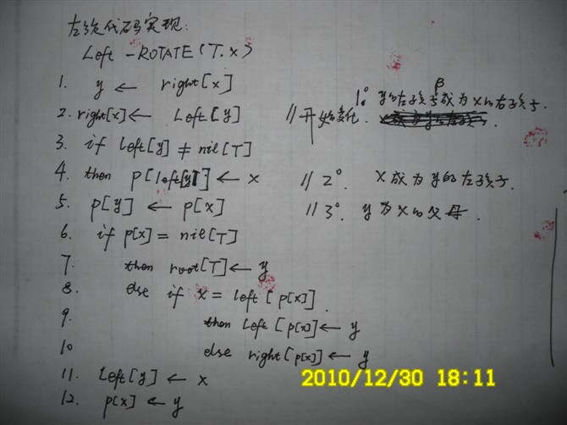

//此图有点bug。第4行的注释移到第11行。如上述代码所示。（一月三日修正）

**二、左旋的一个实例**

不做过多介绍，看下副图，一目了然。

LEFT-ROTATE(T, x)的操作过程（第3张图）：

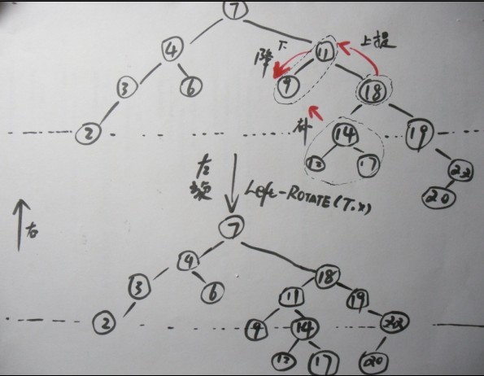

---------------------

**提醒，**看下文之前，请首先务必明确，区别以下俩种操作：

1.红黑树插入、删除结点的操作

         //如插入中，红黑树插入结点操作：RB-INSERT(T, z)。

2.红黑树已经插入、删除结点之后，

为了保持红黑树原有的红黑性质而做的恢复与保持红黑性质的操作。

        //如插入中，为了恢复和保持原有红黑性质，所做的工作：RB-INSERT-FIXUP(T, z)。

ok，请继续。

**三、红黑树的插入算法实现**

RB-INSERT(T, z)   //**注意我给的注释...** 1  y ← nil[T]                 // y 始终指向 x 的父结点。  
 2  x ← root[T]              // x 指向当前树的根结点，  
 3  while x ≠ nil[T]  
 4      do y ← x  
 5         if key[z] < key[x]           //向左，向右..  
 6            then x ← left[x]  
 7            else x ← right[x]         // 为了找到合适的插入点，x 探路跟踪路径，直到x成为NIL 为止。  
 8  p[z] ← y         // y置为 插入结点z 的父结点。  
 9  if y = nil[T]  
10     then root[T] ← z  
11     else if key[z] < key[y]  
12             then left[y] ← z  
13             else right[y] ← z     //此 8-13行，置z 相关的指针。  
14  left[z] ← nil[T]  
15  right[z] ← nil[T]            //设为空，  
16  color[z] ← RED             //将新插入的结点z作为红色  
17  RB-INSERT-FIXUP(T, z)   //因为将z着为红色，可能会违反某一红黑性质，

                                            //所以需要调用RB-INSERT-FIXUP(T, z)来保持红黑性质。

17 行的**RB-INSERT-FIXUP(T, z)**，在下文会得到着重而具体的分析。

还记得，我开头说的那句话么，

是的，时刻记住，不论是左旋还是右旋，不论是插入、还是删除，都要记得恢复和保持红黑树的5个性质。

**四、调用RB-INSERT-FIXUP(T, z)来保持和恢复红黑性质**

RB-INSERT-FIXUP(T, z)  
 1 while color[p[z]] = RED  
 2     do if p[z] = left[p[p[z]]]  
 3           then y ← right[p[p[z]]]  
 4                if color[y] = RED  
 5                   then color[p[z]] ← BLACK                    ▹ Case 1  
 6                        color[y] ← BLACK                       ▹ Case 1  
 7                        color[p[p[z]]] ← RED                   ▹ Case 1  
 8                        z ← p[p[z]]                            ▹ Case 1  
 9                   else if z = right[p[z]]  
10                           then z ← p[z]                       ▹ Case 2  
11                                LEFT-ROTATE(T, z)              ▹ Case 2  
12                           color[p[z]] ← BLACK                 ▹ Case 3  
13                           color[p[p[z]]] ← RED                ▹ Case 3  
14                           RIGHT-ROTATE(T, p[p[z]])            ▹ Case 3  
15           else (same as then clause  
                         with "right" and "left" exchanged)  
16 color[root[T]] ← BLACK

//第4张图略：

**五、红黑树插入的三种情况，即RB-INSERT-FIXUP(T, z)。**操作过程（第5张）：

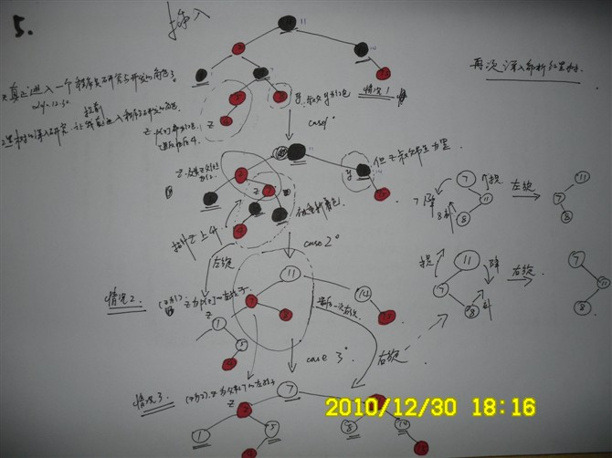

//这幅图有个小小的问题，读者可能会产生误解。图中左侧所表明的情况2、情况3所标的位置都要标上一点。

//请以图中的标明的case1、case2、case3为准。一月三日。

**六、红黑树插入的第一种情况（RB-INSERT-FIXUP(T, z)代码的具体分析一）**

为了保证阐述清晰，重述下RB-INSERT-FIXUP(T, z)的源码：

RB-INSERT-FIXUP(T, z)  
 1 while color[p[z]] = RED  
 2     do if p[z] = left[p[p[z]]]  
 3           then y ← right[p[p[z]]]  
 4                if color[y] = RED  
 5                   then color[p[z]] ← BLACK                    ▹ Case 1  
 6                        color[y] ← BLACK                       ▹ Case 1  
 7                        color[p[p[z]]] ← RED                   ▹ Case 1  
 8                        z ← p[p[z]]                            ▹ Case 1  
 9                   else if z = right[p[z]]  
10                           then z ← p[z]                       ▹ Case 2  
11                                LEFT-ROTATE(T, z)              ▹ Case 2  
12                           color[p[z]] ← BLACK                 ▹ Case 3  
13                           color[p[p[z]]] ← RED                ▹ Case 3  
14                           RIGHT-ROTATE(T, p[p[z]])            ▹ Case 3  
15           else (same as then clause  
                         with "right" and "left" exchanged)  
16 color[root[T]] ← BLACK

 //case1表示情况1，case2表示情况2，case3表示情况3.

ok，如上所示，相信，你已看到了。

咱们，先来透彻分析红黑树插入的第一种情况：

插入情况1，z的叔叔y是红色的。

第一种情况，即上述代码的第5-8行：  
 5                   then color[p[z]] ← BLACK                    ▹ Case 1  
 6                        color[y] ← BLACK                       ▹ Case 1  
 7                        color[p[p[z]]] ← RED                   ▹ Case 1  
 8                        z ← p[p[z]]                            ▹ Case 1  
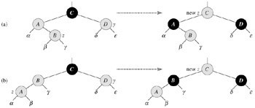

如上图所示，a：z为右孩子，b：z为左孩子。

只有p[z]和y（上图a中A为p[z]，D为z，上图b中，B为p[z]，D为y）都是红色的时候，才会执行此情况1.

咱们分析下上图的a情况，即z为右孩子时

因为p[p[z]]，即c是黑色，所以将p[z]、y都着为黑色（如上图a部分的右边），

此举解决z、p[z]都是红色的问题，将p[p[z]]着为红色，则保持了性质5.

ok，看下我昨天画的图（第6张）：

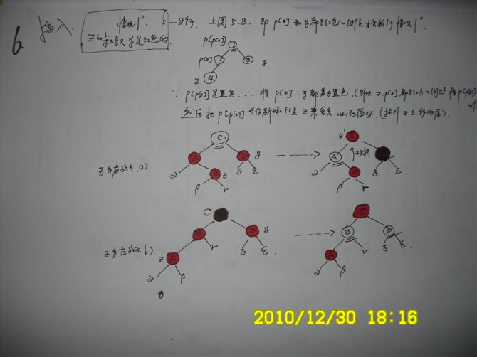

红黑树插入的第一种情况完。

**七、红黑树插入的第二种、第三种情况**

插入情况2：z的叔叔y是黑色的，且z是右孩子

插入情况3：z的叔叔y是黑色的，且z是左孩子

这俩种情况，是通过z是p[z]的左孩子，还是右孩子区别的。

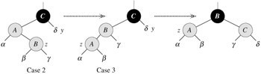

参照上图，针对情况2，z是她父亲的右孩子，则为了保持红黑性质，左旋则变为情况3，此时z为左孩子，

因为z、p[z]都为黑色，所以不违反红黑性质（注，情况3中，z的叔叔y是黑色的，否则此种情况就变成上述情况1 了）。

ok，我们已经看出来了，情况2，情况3都违反性质4（一个红结点的俩个儿子都是黑色的）。

所以情况2->左旋后->情况3，此时情况3同样违反性质4，所以情况3->右旋，得到上图的最后那部分。

注，情况2、3都只违反性质4，其它的性质1、2、3、5都不违背。

好的，最后，看下我画的图（第7张）：

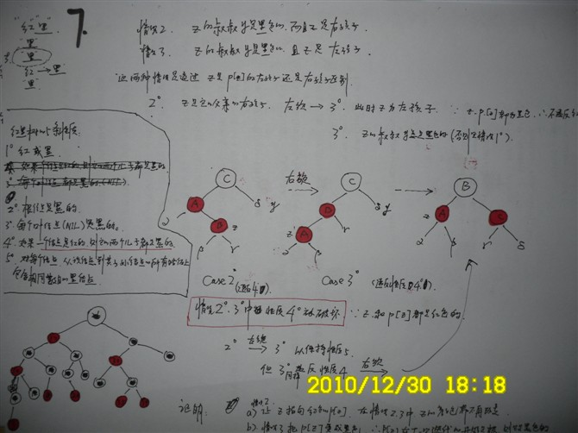

八、接下来，进入**红黑树的删除**部分。

RB-DELETE(T, z)  
 1 if left[z] = nil[T] or right[z] = nil[T]  
 2    then y ← z  
 3    else y ← TREE-SUCCESSOR(z)  
 4 if left[y] ≠ nil[T]  
 5    then x ← left[y]  
 6    else x ← right[y]  
 7 p[x] ← p[y]  
 8 if p[y] = nil[T]  
 9    then root[T] ← x  
10    else if y = left[p[y]]  
11            then left[p[y]] ← x  
12            else right[p[y]] ← x  
13 if y 3≠ z  
14    then key[z] ← key[y]  
15         copy y's satellite data into z  
16 if color[y] = BLACK               //如果y是黑色的，  
17    then RB-DELETE-FIXUP(T, x)   //则调用RB-DELETE-FIXUP(T, x)   
18 return y              //如果y不是黑色，是红色的，则当y被删除时，红黑性质仍然得以保持。不做操作，返回。

                               //因为：1.树种各结点的黑高度都没有变化。2.不存在俩个相邻的红色结点。

                                          //3.因为入宫y是红色的，就不可能是根。所以，根仍然是黑色的。

ok，第8张图，不必贴了。

**九、红黑树删除之4种情况，RB-DELETE-FIXUP(T, x)之代码**

RB-DELETE-FIXUP(T, x)  
 1 while x ≠ root[T] and color[x] = BLACK  
 2     do if x = left[p[x]]  
 3           then w ← right[p[x]]  
 4                if color[w] = RED  
 5                   then color[w] ← BLACK                        ▹  Case 1  
 6                        color[p[x]] ← RED                       ▹  Case 1  
 7                        LEFT-ROTATE(T, p[x])                    ▹  Case 1  
 8                        w ← right[p[x]]                         ▹  Case 1  
 9                if color[left[w]] = BLACK and color[right[w]] = BLACK  
10                   then color[w] ← RED                          ▹  Case 2  
11                        x ← p[x]                                  ▹  Case 2  
12                   else if color[right[w]] = BLACK  
13                           then color[left[w]] ← BLACK          ▹  Case 3  
14                                color[w] ← RED                  ▹  Case 3  
15                                RIGHT-ROTATE(T, w)              ▹  Case 3  
16                                w ← right[p[x]]                 ▹  Case 3  
17                         color[w] ← color[p[x]]                 ▹  Case 4  
18                         color[p[x]] ← BLACK                    ▹  Case 4  
19                         color[right[w]] ← BLACK                ▹  Case 4  
20                         LEFT-ROTATE(T, p[x])                   ▹  Case 4  
21                         x ← root[T]                            ▹  Case 4  
22        else (same as then clause with "right" and "left" exchanged)  
23 color[x] ← BLACK

ok，很清楚，在此，就不贴第9张图了。

在下文的红黑树删除的4种情况，详细、具体分析了上段代码。

**十、红黑树删除的4种情况**

情况1：x的兄弟w是红色的。

情况2：x的兄弟w是黑色的，且w的俩个孩子都是黑色的。

情况3：x的兄弟w是黑色的，w的左孩子是红色，w的右孩子是黑色。

情况4：x的兄弟w是黑色的，且w的右孩子时红色的。

操作流程图：

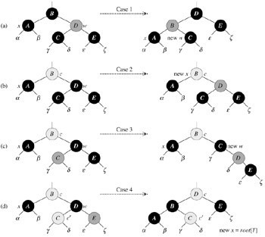

ok，简单分析下，红黑树删除的4种情况：

**针对情况1：**x的兄弟w是红色的。

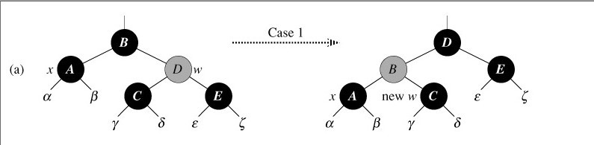

 5                   then color[w] ← BLACK                        ▹  Case 1  
 6                        color[p[x]] ← RED                       ▹  Case 1  
 7                        LEFT-ROTATE(T, p[x])                    ▹  Case 1  
 8                        w ← right[p[x]]                         ▹  Case 1

对策：改变w、p[z]颜色，再对p[x]做一次左旋，红黑性质得以继续保持。

x的新兄弟new w是旋转之前w的某个孩子，为黑色。

所以，情况1转化成情况2或3、4。

**针对情况2：**x的兄弟w是黑色的，且w的俩个孩子都是黑色的。

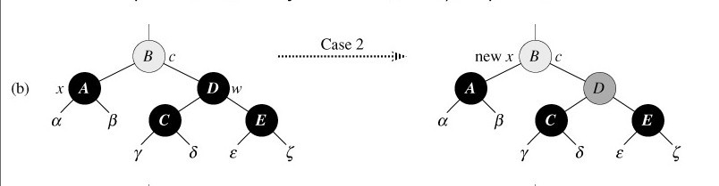

10                   then color[w] ← RED                          ▹  Case 2  
11                        x <-p[x]                                  ▹  Case 2  
如图所示，**w的俩个孩子都是黑色的**，

对策：因为w也是黑色的，所以x和w中得去掉一黑色，最后，w变为红。

p[x]为新结点x，赋给x，x<-p[x]。

**针对情况3：**x的兄弟w是黑色的，w的左孩子是红色，w的右孩子是黑色。

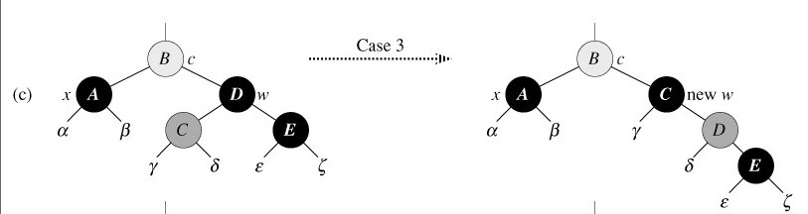

13                           then color[left[w]] ← BLACK          ▹  Case 3  
14                                color[w] ← RED                  ▹  Case 3  
15                                RIGHT-ROTATE(T, w)              ▹  Case 3  
16                                w ← right[p[x]]                 ▹  Case 3  
**w为黑，其左孩子为红，右孩子为黑**

对策**：**交换w和和其左孩子left[w]的颜色。 即上图的D、C颜色互换。:D。

并对w进行右旋，而红黑性质仍然得以保持。

现在x的新兄弟w是一个有红色右孩子的黑结点，于是将情况3转化为情况4.

**针对情况4：**x的兄弟w是黑色的，且w的右孩子时红色的。

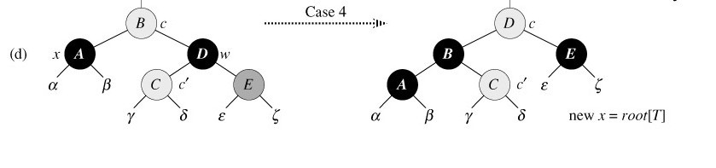

17                         color[w] ← color[p[x]]                 ▹  Case 4  
18                         color[p[x]] ← BLACK                    ▹  Case 4  
19                         color[right[w]] ← BLACK                ▹  Case 4  
20                         LEFT-ROTATE(T, p[x])                   ▹  Case 4  
21                         x ← root[T]                            ▹  Case 4  
**x的兄弟w为黑色，且w的右孩子为红色**。

对策：做颜色修改，并对p[x]做一次旋转，可以去掉x的额外黑色，来把x变成单独的黑色，此举不破坏红黑性质。

将x置为根后，循环结束。

最后，贴上最后的第10张图：

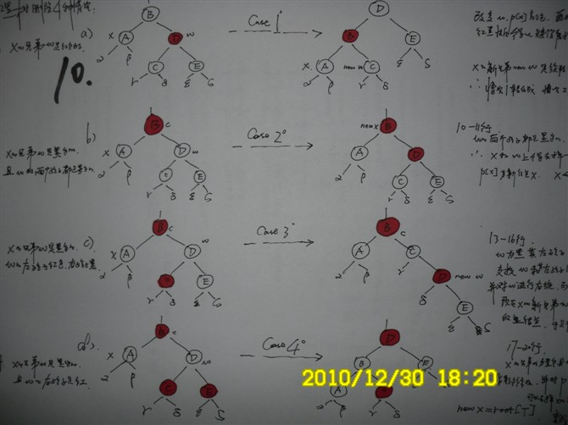

ok，红黑树删除的4中情况，分析完成。

结语：只要牢牢抓住红黑树的5个性质不放，而不论是树的左旋还是右旋，  
不论是红黑树的插入、还是删除，都只为了保持和修复红黑树的5个性质而已。